Приложение
Информационные материалы
о Всероссийском конкурсе Знание.Лектор – 2025

№  п/п | Название | Ссылка | QR-код
1. | Сайт  Всероссийского конкурса Знание.Лектор | https://lektor.znanierussia.ru | 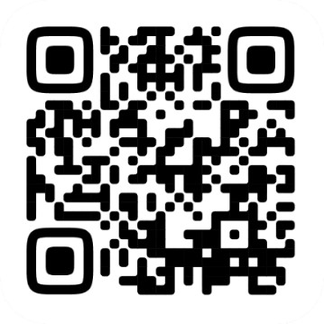
2. | Сайт номинации  «Юный лектор» | https://younglektor.znanieru ssia.ru/ | 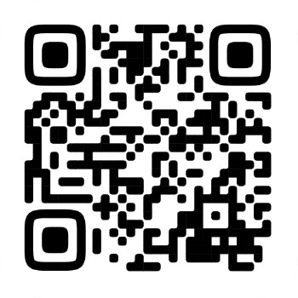
3. | Ссылка  на регистрацию экспертов | https://clck.ru/3KUYrJ | 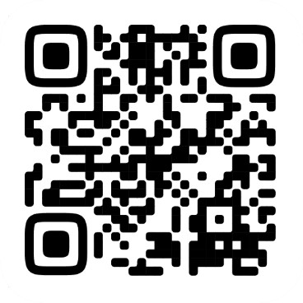
4. | Информационный пакет  Всероссийского конкурса Знание.Лектор | https://clck.ru/3LAojc | 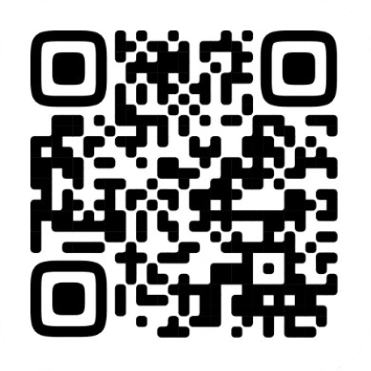

Информационные материалы - 06

